Таня Куликова

О войне

***
Четыре года не видала сына мать.
О, как хотелось ей к себе его прижать!
Горькие слёзы лила в родном доме добрая мать:
- Приходи, возвращайся, сынок…
Неужели тебя не обнять?...
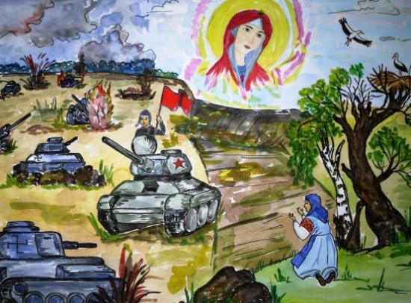
Шли солдаты в бой,
Страшный и роковой.
Шли за строем строй
В бой, в смертельный бой.

Прошёл уж год – война идёт.
Прошёл второй… Солдаты
Вспоминают дом родной:
- Мама милая, жена,
Как, сыночек ты малой?
Прош ёл год третий –
Казалось всем: война навеки.
Последний год, четвёртый год.
С тяжёлыми боями шли вперёд.
Берлин, Рехстаг, победы знамя –
Честь и слава русскому солдату!
Победа! Радость, шутки, смех,
И слёзы на глазах у всех.

Спасибо вам я говорю, солдаты,
За небо голубое надо мной.
Спасибо вам я говорю, солдаты,
За солнце и за мирный дом родной.

Я к обелиску, как всегда, приду
И молча я минуту постою.
Пусть в горле ком,
Пускай слеза в глазах,
Ваш подвиг навсегда в наших сердцах!

***

***
Шли мальчишки и девчонки
По серой гулкой мостовой,
И звучал их гордо голос звонкий:
- Защищать идём мы край родной!

Много дней, ночей они сражались.
Истощалась вражеская рать.
В бой бросались мальчики, девчонки:
- Вам Москву у нас не отобрать!

Победили, возмужали и вернулись
Юноши и девушки домой,
Только лица сильно изменились,
Головы покрылись сединой.

***

Ирина Богданова

Спасибо…

Война постучалась внезапно
В сорок первом году.
Мужчины, отцы и братья,
Ушли защищать страну.

Четыре года сражались
За мир на нашей земле.
Слава героям, павшим
На этой Великой войне!

Россия – наша держава –
Боролась за нас – детей,
За то, чтоб никто не видел
Слёз наших родных матерей.

И мы благодарны солдатам,
Что шли за нас в страшный бой,
Что под пули бросались
И в снег, и в палящий зной.

Спасибо, что не боялись
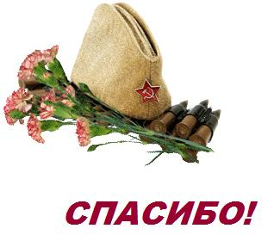
Ни пули вы, ни ножа.
Спасибо вам, дорогие,
За мирные времена.

